ĐẠI HỌC TRÀ VINH
TRƯỜNG KỸ THUẬT VÀ CÔNG NGHỆ
KHOA CÔNG NGHỆ THÔNG TIN


ĐỒ ÁN MÔN HỌC: CHUYÊN ĐỀ ASP.NET
HỌC KỲ 3, NĂM HỌC 2025-2026
XÂY DỰNG WEBSITE BÁN TRÀ SỮA
Sinh viên thực hiện:
Họ tên: Đỗ Thị Đoan Trúc
MSSV: 170124497
Lớp: DK24TT80161
Họ tên: Nguyễn Thị Như Hoa
MSSV: 170124609
Lớp: DK24TT80161

Giảng viên hướng dẫn:
TS. Đoàn Phước Miền

Vĩnh Long, tháng 06 năm 2026
ĐẠI HỌC TRÀ VINH

TRƯỜNG KỸ THUẬT VÀ CÔNG NGHỆ
KHOA CÔNG NGHỆ THÔNG TIN


ĐỒ ÁN MÔN HỌC: CHUYÊN ĐỀ ASP.NET
HỌC KỲ 3, NĂM HỌC 2025-2026
XÂY DỰNG WEBSITE BÁN TRÀ SỮA

Giảng viên hướng dẫn:
TS. Đoàn Phước Miền
Sinh viên thực hiện:
Họ tên: Đỗ Thị Đoan Trúc
MSSV: 170124497
Lớp: DK24TT80161
Họ tên: Nguyễn Thị Như Hoa
MSSV: 170124609
Lớp: DK24TT80161

Vĩnh Long, tháng 06 năm 2026

NHẬN XÉT CỦA GIẢNG VIÊN HƯỚNG DẪN

Vĩnh Long, ngày……tháng…..năm……..
Giáo viên hướng dẫn
(Ký tên và ghi rõ họ tên)

NHẬN XÉT CỦA THÀNH VIÊN HỘI ĐỒNG

Vĩnh Long, ngày……tháng…..năm……..
Thành viên hội đồng
(Ký tên và ghi rõ họ tên)

LỜI CẢM ƠN
Trong quá trình học tập tại trường Đại học Trà Vinh nói chung, cũng như trong quá trình thực hiện chuyên đề “Xây dựng website bán trà sữa” nói riêng, em đã nhận được sự quan tâm, giúp đỡ và chỉ dẫn tận tình từ quý Thầy Cô, bạn bè. Với tất cả lòng kính trọng và biết ơn sâu sắc, em xin được gửi lời cảm ơn chân thành nhất đến:
Trước hết, em xin bày tỏ lòng biết ơn chân thành và sâu sắc đến Thầy TS. Đoàn Phước Miền – người đã trực tiếp hướng dẫn, tận tình hỗ trợ và đồng hành cùng em trong suốt quá trình thực hiện đề tài.
Trong quá trình nghiên cứu, em đã nhận được sự chỉ dẫn chuyên môn quý báu, cùng với những góp ý chi tiết, kịp thời từ Thầy. Chính sự tận tâm, nghiêm túc và tinh thần trách nhiệm cao trong công tác hướng dẫn của Thầy đã giúp em từng bước tháo gỡ khó khăn, tiếp cận đúng hướng và hoàn thiện báo cáo một cách hiệu quả.
Bên cạnh đó em xin chân thành cảm ơn Ban Giám hiệu nhà trường đã tạo điều kiện về tài nguyên học tập, môi trường học tập hiện đại và năng động để em được học tập, rèn luyện và phát triển toàn diện trong suốt thời gian qua.
Cuối cùng, em xin gửi lời cảm ơn chân thành đến tập thể lớp DK24TT80161, đặc biệt là những người bạn thân thiết đã luôn đồng hành, chia sẻ kiến thức, góp ý và hỗ trợ em trong quá trình thực hiện chuyên đề.
Em cố gắng để hoàn thiện đề tài, nhưng do thời gian hạn chế và kiến thức còn hạn hẹp, chắc chắn sẽ không tránh khỏi những thiếu sót. Em rất mong nhận được sự góp ý từ quý Thầy Cô để chuyên đề được hoàn thiện hơn nữa.

MỤC LỤC
LỜI CẢM ƠN i
MỞ ĐẦU 1
1. Lý do chọn đề tài 1
2. Mục tiêu nghiên cứu 1
3. Đối tượng và phạm vi nghiên cứu 2
4. Phương pháp nghiên cứu 2
CHƯƠNG 1: NGHIÊN CỨU LÝ THUYẾT 3
1.1. Cơ sở lý thuyết 3
1.1.1. Tổng quan về ASP.NET MVC 3
1.1.2. Mô hình MVC 3
1.1.3. Entity Framework 5
1.1.4. SQL server 5
1.1.5. CSS 6
1.1.6. JavaScrip 6
1.1.7. HTML 7
1.1.8. Bootstrap 7
1.1.9. Ngôn ngữ C# 7
1.1.10. Phần mềm sử dụng 8
1.2. Lý luận đề tài 8
1.3. Giả thuyết khoa học 8
1.4. Phương pháp nghiên cứu 9
CHƯƠNG 2: HIỆN THỰC HÓA NGHIÊN CỨU 9
2.1. Mô tả bài toán 9
2.2. Yêu cầu chức năng 10
2.3. Mô hình cơ sở dữ liệu 11
2.4. Lược đồ Use Case 15
CHƯƠNG 3: KẾT QUẢ NGHIÊN CỨU 23
3.1. Kết quả đạt được 23
3.2. Giao diện của website 23
3.2.1. Giao diện trang chủ 24
3.2.2. Giao diện danh mục và sản phẩm 24
3.2.3. Giao diện trang giỏ hàng 25
3.2.4. Giao diện trang đặt hàng 26
3.2.5. Giao diện trang quản lý nước uống 27
3.2.6. Giao diện trang đăng nhập 27
3.2.7. Giao diện trang đăng ký 28
CHƯƠNG 4: KẾT LUẬN VÀ HƯỚNG PHÁT TRIỂN 29
4.1. Kết quả đạt được 29
4.2. Hướng phát triển 29
TÀI LIỆU THAM KHẢO 31

DANH MỤC HÌNH ẢNH
Hình 1.1: Kiến trúc mô hình MVC 4
Hình 1.2: Giao diện Visual Studio 2022 8
Hình 2.1: Sơ đồ hoạt động đặt hàng 10
Hình 2.2: Sơ đồ cơ sở dữ liệu (Database Diagram) 11
Hình 2.3:Thiết kế bảng phương thức thanh toán 12
Hình 2.4: Thiết kế bảng nguyên liệu sản phẩm 13
Hình 2.5: Thiết kế bảng đơn hàng 14
Hình 2.6: Thiết kế bảng sản phẩm 14
Hình 2.7: Thiết kế bảng danh mục sản phẩm 15
Hình 2.8: Sơ đồ Use Case hệ thống 16
Hình 2.9: Sơ đồ Use Case đăng ký 17
Hình 2.10: Sơ đồ Use Case đăng nhập 18
Hình 2.11: Sơ đồ Use Case xem sản phẩm 19
Hình 2.12: Sơ đồ Use Case tìm kiếm sản phẩm 20
Hình 2.13: Sơ đồ Use Case quản lý đơn hàng 21
Hình 2.14: Sơ đồ Use case đặt hàng 22
Hình 2.15: Sơ đồ Use Case quản lý sản phẩm 23
Hình 3.1: Giao diện trang chủ 24
Hình 3.2: Giao diện danh mục và sản phẩm 25
Hình 3.3: Giao diện trang giỏ hàng 26
Hình 3.4: Giao diện trang đặt hàng 26
Hình 3.5: Giao diện trang quản lý nước uống 27
Hình 3.6: Giao diện trang đăng nhập 28
Hình 3.7: Giao diện trang đăng ký 28

MỞ ĐẦU
- Lý do chọn đề tài
Hiện nay, cùng với sự phát triển mạnh mẽ của công nghệ thông tin và Internet, xu hướng mua sắm trực tuyến ngày càng trở nên phổ biến và được nhiều người lựa chọn. Các website bán hàng không chỉ giúp doanh nghiệp quảng bá sản phẩm, mở rộng thị trường mà còn nâng cao hiệu quả quản lý và chất lượng phục vụ khách hàng.
Trà sữa là một trong những loại đồ uống được nhiều người yêu thích, đặc biệt là giới trẻ. Tuy nhiên, tại nhiều cửa hàng nhỏ, việc quản lý bán hàng vẫn được thực hiện theo phương pháp thủ công, dẫn đến nhiều hạn chế như khó kiểm soát thông tin sản phẩm, dễ xảy ra sai sót khi tiếp nhận đơn hàng, mất nhiều thời gian trong việc thống kê doanh thu và chưa đáp ứng được nhu cầu đặt hàng trực tuyến của khách hàng.
Bên cạnh đó, trong quá trình học tập, em đã được tiếp cận với công nghệ ASP.NET MVC và nhận thấy đây là một framework mạnh mẽ, hỗ trợ xây dựng các ứng dụng web theo mô hình kiến trúc rõ ràng, dễ bảo trì và phát triển. Việc lựa chọn đề tài "Xây dựng website bán trà sữa bằng ASP.NET MVC" không chỉ giúp em vận dụng những kiến thức đã học về lập trình web, cơ sở dữ liệu SQL Server và Entity Framework vào thực tế mà còn giúp nâng cao kỹ năng phân tích, thiết kế và phát triển phần mềm.
Xuất phát từ những lý do trên, em quyết định lựa chọn đề tài "Xây dựng website bán trà sữa bằng ASP.NET MVC" làm đồ án nhằm xây dựng một hệ thống bán hàng trực tuyến đáp ứng nhu cầu của người dùng và hỗ trợ công tác quản lý cửa hàng một cách hiệu quả.
- Mục tiêu nghiên cứu
Mục tiêu của đề tài là xây dựng một website quản lý quán trà sữa hiệu quả, giúp tối ưu hóa các quy trình kinh doanh như quản lý thực đơn, đơn hàng, nguyên liệu và vận chuyển. Hệ thống được thiết kế với giao diện thân thiện, dễ sử dụng, đảm bảo vận hành ổn định và chuyên nghiệp. Website hướng đến việc cải thiện trải nghiệm khách hàng thông qua chức năng đặt hàng trực tuyến tiện lợi, giao diện dễ thao tác và cung cấp thông tin rõ ràng về sản phẩm cũng như trạng thái đơn hàng. Hệ thống còn hỗ trợ quản lý thông tin khách hàng, lưu trữ lịch sử mua hàng và sở thích, từ đó giúp cá nhân hóa dịch vụ và đảm bảo bảo mật dữ liệu hiệu quả.
- Đối tượng và phạm vi nghiên cứu
Đối tượng nghiên cứu: Xây dựng website bán trà sữa trực tuyến trong khuôn khổ chuyên đề ASP.NET, bao gồm các chức năng quản lý người dùng, sản phẩm, đơn hàng và hệ thống quản trị.
Phạm vi nghiên cứu: Hệ thống được phát triển bằng ASP.NET MVC, sử dụng Entity Framework kết nối SQL Server ở mức cơ bản phục vụ học tập. Các chức năng chính gồm: đăng ký, đăng nhập, hiển thị và tìm kiếm sản phẩm, đặt hàng, quản lý đơn hàng và quản trị hệ thống.
- Phương pháp nghiên cứu
Đề tài được thực hiện theo các bước sau: trước hết tiến hành khảo sát thực tế và phân tích yêu cầu để xác định các chức năng cần thiết của hệ thống. Tiếp theo, thiết kế kiến trúc hệ thống và cơ sở dữ liệu phù hợp với mô hình quản lý quán trà sữa. Sau đó, lựa chọn công nghệ phát triển (ASP.NET MVC, SQL Server) và tiến hành xây dựng hệ thống, bao gồm giao diện, chức năng và kết nối cơ sở dữ liệu. Đồng thời thực hiện kiểm thử để đảm bảo tính ổn định và chính xác.
Cuối cùng, đánh giá hệ thống thông qua phản hồi người dùng, hoàn thiện và hướng dẫn sử dụng nhằm đảm bảo khả năng áp dụng thực tế.

NGHIÊN CỨU LÝ THUYẾT

Cơ sở lý thuyết

Tổng quan về ASP.NET MVC
Asp.net MVC ASP.NET MVC là framework phát triển ứng dụng web do Microsoft xây dựng trên nền tảng .NET Framework. Framework này được sử dụng để tạo các website động theo mô hình MVC (Model – View – Controller), giúp phân chia rõ ràng giữa giao diện, xử lý logic và dữ liệu.
Trong đề tài website bán trà sữa, ASP.NET MVC được sử dụng để xây dựng hệ thống quản lý và bán hàng trực tuyến. Framework này hỗ trợ phát triển ứng dụng theo hướng dễ bảo trì, dễ mở rộng và thuận tiện trong quá trình nâng cấp.
Ngoài ra, ASP.NET MVC còn được kết hợp với SQL Server và Entity Framework để quản lý cơ sở dữ liệu, hỗ trợ thực hiện các chức năng như đăng ký tài khoản, đăng nhập, quản lý sản phẩm, giỏ hàng và đơn hàng.

Mô hình MVC
MVC (Model – View – Controller) là mô hình thiết kế phần mềm chia ứng dụng thành ba thành phần riêng biệt: Model, View và Controller. Mô hình này giúp tách biệt giữa dữ liệu, giao diện và xử lý logic, từ đó giúp hệ thống dễ quản lý, bảo trì và mở rộng.
- Model: Chứa dữ liệu và xử lý nghiệp vụ của hệ thống, thực hiện truy xuất cơ sở dữ liệu. Model hoàn toàn độc lập với giao diện người dùng.
- View: Là phần giao diện hiển thị thông tin cho người dùng, bao gồm các trang web mà người dùng nhìn thấy và tương tác.
- Controller: Là thành phần trung gian, tiếp nhận yêu cầu từ người dùng, xử lý logic, gọi Model để lấy dữ liệu và trả kết quả về View.
►Vai trò của mô hình MVC trong ASP.NET MVC
Trong ASP.NET MVC, mô hình MVC giúp tổ chức hệ thống một cách rõ ràng và khoa học, hỗ trợ quá trình phát triển và nâng cấp ứng dụng dễ dàng hơn. Trong đề tài website bán trà sữa:
- Model: quản lý dữ liệu sản phẩm, khách hàng và đơn hàng.
- View: hiển thị giao diện bán hàng và giao diện quản trị.
- Controller: xử lý các chức năng như đăng nhập, đặt hàng, quản lý sản phẩm và quản lý đơn hàng.
►Ưu điểm của mô hình MVC
Mô hình MVC có nhiều ưu điểm như giúp phân tách chương trình thành ba thành phần riêng biệt gồm Model, View và Controller, từ đó làm cho mã nguồn dễ quản lý hơn. Việc tách biệt giao diện và xử lý dữ liệu giúp quá trình bảo trì, sửa lỗi và nâng cấp hệ thống trở nên thuận tiện. Ngoài ra, MVC còn hỗ trợ làm việc nhóm hiệu quả, tăng khả năng tái sử dụng mã nguồn và giúp phát triển các ứng dụng web một cách nhanh chóng, dễ dàng.
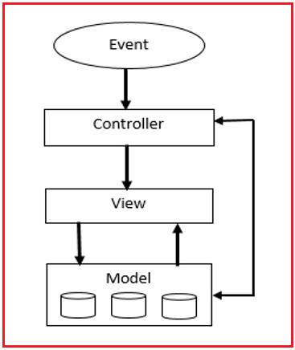
Hình 1.1: Kiến trúc mô hình MVC

Entity Framework
ORM (Object Relational Mapping) là kỹ thuật giúp liên kết giữa cơ sở dữ liệu và các đối tượng trong chương trình. Thay vì phải viết nhiều câu lệnh SQL để thao tác với dữ liệu, lập trình viên có thể làm việc trực tiếp với các đối tượng trong ngôn ngữ lập trình.
ORM giúp chuyển đổi dữ liệu từ các bảng trong cơ sở dữ liệu thành các lớp và đối tượng trong chương trình, đồng thời hỗ trợ thực hiện các thao tác thêm, sửa, xóa và truy vấn dữ liệu một cách thuận tiện hơn.
Trong ASP.NET MVC, Entity Framework là một công cụ ORM phổ biến được sử dụng để kết nối và làm việc với cơ sở dữ liệu SQL Server.
Một số ưu điểm của Entity Framework:
- Giảm số lượng câu lệnh SQL phải viết trực tiếp.
- Thao tác với dữ liệu thông qua các đối tượng C# nên dễ sử dụng.
- Hỗ trợ thực hiện các chức năng thêm, sửa, xóa và tìm kiếm dữ liệu nhanh chóng.
- Tự động ánh xạ dữ liệu giữa cơ sở dữ liệu và các lớp trong chương trình.
- Giúp giảm lỗi trong quá trình lập trình.
- Dễ bảo trì và nâng cấp hệ thống khi có thay đổi.
- Tích hợp tốt với ASP.NET MVC và SQL Server.
Trong đề tài Website Bán Trà Sữa, Entity Framework được sử dụng để kết nối với cơ sở dữ liệu và thực hiện các thao tác quản lý sản phẩm, khách hàng và đơn hàng một cách thuận tiện hơn.

SQL server
SQL Server là hệ quản trị cơ sở dữ liệu được Microsoft phát triển và được sử dụng phổ biến trong các ứng dụng web. Trong đề tài này, SQL Server được dùng để lưu trữ và quản lý dữ liệu của hệ thống bán trà sữa.
Một số ưu điểm của SQL Server:
- Dễ cài đặt và sử dụng.
- Giao diện quản lý trực quan, thuận tiện cho việc thao tác dữ liệu.
- Hỗ trợ lưu trữ dữ liệu an toàn và ổn định.
- Thực hiện các thao tác thêm, sửa, xóa và tìm kiếm dữ liệu nhanh chóng.
- Kết nối tốt với ASP.NET MVC và ngôn ngữ C#.
- Hỗ trợ sao lưu và phục hồi dữ liệu khi cần thiết.
- Phù hợp với các hệ thống quản lý có quy mô vừa và nhỏ.
Nhờ những ưu điểm trên, SQL Server là lựa chọn phù hợp để xây dựng cơ sở dữ liệu cho Website Bán Trà Sữa.
Các đối tượng trong SQL Server:
Trong SQL Server có nhiều đối tượng được sử dụng để lưu trữ và quản lý dữ liệu. Một số đối tượng thường dùng gồm:
- Database: Là nơi chứa toàn bộ dữ liệu của hệ thống.
- Table (Bảng): Dùng để lưu trữ dữ liệu theo dạng hàng và cột. Ví dụ: bảng Sản phẩm, Khách hàng, Đơn hàng.
- View: Là bảng ảo được tạo từ một hoặc nhiều bảng nhằm hỗ trợ việc truy vấn dữ liệu.
- Stored Procedure: Là tập hợp các câu lệnh SQL được lưu sẵn để thực hiện một chức năng nào đó.
- Function: Là hàm dùng để xử lý và trả về một giá trị hoặc một tập dữ liệu.
- Trigger: Tự động thực hiện một hành động khi có sự thay đổi dữ liệu trong bảng.
- Index: Giúp tăng tốc độ tìm kiếm và truy vấn dữ liệu.
Trong đề tài Website Bán Trà Sữa, đối tượng được sử dụng chủ yếu là Database và Table để lưu trữ thông tin sản phẩm, khách hàng, đơn hàng và các dữ liệu liên quan.

CSS
CSS (Cascading Style Sheets) là ngôn ngữ dùng để định dạng và thiết kế giao diện cho website. CSS giúp thay đổi màu sắc, kích thước, kiểu chữ, bố cục và cách hiển thị của các thành phần trên trang web.
Trong đề tài Website Bán Trà Sữa, CSS được sử dụng để xây dựng giao diện thân thiện, dễ nhìn và tạo sự thống nhất giữa các trang. Nhờ CSS, website có bố cục rõ ràng hơn, giúp người dùng dễ dàng tìm kiếm thông tin và sử dụng các chức năng của hệ thống.
Ngoài ra, CSS còn giúp tăng tính thẩm mỹ cho website, mang lại trải nghiệm tốt hơn cho người dùng khi truy cập và mua sản phẩm.

JavaScrip
JavaScript là ngôn ngữ lập trình được sử dụng để tăng tính tương tác cho website. JavaScript giúp xử lý các sự kiện trên trang web như nhấn nút, nhập dữ liệu, kiểm tra thông tin và cập nhật nội dung mà không cần tải lại trang.
Trong đề tài Website Bán Trà Sữa, JavaScript được sử dụng để hỗ trợ kiểm tra dữ liệu nhập từ người dùng, hiển thị thông báo, xử lý các thao tác trên giao diện và nâng cao trải nghiệm sử dụng website.
Nhờ JavaScript, website hoạt động linh hoạt hơn, phản hồi nhanh hơn và giúp người dùng thao tác thuận tiện trong quá trình sử dụng hệ thống.

HTML
HTML (HyperText Markup Language) là ngôn ngữ đánh dấu được sử dụng để xây dựng cấu trúc cơ bản của một trang web. HTML giúp tạo ra các thành phần như tiêu đề, đoạn văn, hình ảnh, bảng biểu, liên kết và biểu mẫu nhập liệu.
Trong đề tài Website Bán Trà Sữa, HTML được sử dụng để xây dựng giao diện các trang như trang chủ, trang sản phẩm, giỏ hàng, đăng nhập và quản trị. HTML đóng vai trò là nền tảng để kết hợp với CSS và JavaScript nhằm tạo ra một website hoàn chỉnh.
Nhờ HTML, các thông tin trên website được sắp xếp rõ ràng, giúp người dùng dễ dàng theo dõi và sử dụng các chức năng của hệ thống.

Bootstrap
Bootstrap là một thư viện mã nguồn mở hỗ trợ thiết kế giao diện website. Bootstrap cung cấp sẵn nhiều thành phần như nút bấm, thanh điều hướng, bảng biểu, biểu mẫu và các hiệu ứng giao diện, giúp việc xây dựng website trở nên nhanh chóng và thuận tiện hơn.
Trong đề tài Website Bán Trà Sữa, Bootstrap được sử dụng để thiết kế giao diện đẹp mắt, bố cục rõ ràng và dễ sử dụng. Ngoài ra, Bootstrap còn hỗ trợ khả năng hiển thị tốt trên nhiều thiết bị khác nhau như máy tính, máy tính bảng và điện thoại.
Việc sử dụng Bootstrap giúp tiết kiệm thời gian thiết kế giao diện, đồng thời nâng cao tính thẩm mỹ và trải nghiệm người dùng khi sử dụng website.

Ngôn ngữ C#
C# là ngôn ngữ lập trình chính được sử dụng để xây dựng website trong ASP.NET MVC. Trong quá trình thực hiện đề tài, C# được dùng để xử lý các chức năng của hệ thống như đăng nhập, đăng ký, quản lý sản phẩm, quản lý đơn hàng và quản lý khách hàng.
Ngoài ra, C# còn hỗ trợ kết nối với cơ sở dữ liệu SQL Server để thực hiện các thao tác thêm, sửa, xóa và tìm kiếm dữ liệu. Thông qua các Controller, C# giúp tiếp nhận yêu cầu từ người dùng, xử lý dữ liệu và trả kết quả hiển thị trên giao diện.
Với cú pháp dễ hiểu, hỗ trợ lập trình hướng đối tượng và khả năng tích hợp tốt với nền tảng .NET, C# là công cụ phù hợp để phát triển các ứng dụng web theo mô hình ASP.NET MVC.

Phần mềm sử dụng
- Visual Studio 2022: Môi trường phát triển ứng dụng.
- SQL Server: Quản lý cơ sở dữ liệu.
- SQL Server Management Studio (SSMS): Thiết kế và quản trị cơ sở dữ liệu.
- GitHub: Lưu trữ và quản lý mã nguồn.
- Google Chrome: Kiểm thử và chạy ứng dụng.
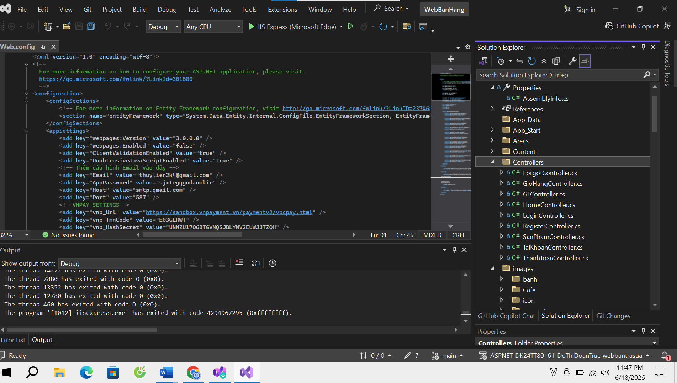
Hình 1.2: Giao diện Visual Studio 2022

Lý luận đề tài
Hiện nay, việc mua sắm trực tuyến ngày càng trở nên phổ biến. Nhiều cửa hàng trà sữa đã áp dụng hình thức bán hàng trực tuyến để phục vụ khách hàng tốt hơn. Vì vậy, việc xây dựng website bán trà sữa giúp khách hàng dễ dàng xem sản phẩm, lựa chọn thức uống và đặt hàng nhanh chóng. Đồng thời, website cũng hỗ trợ cửa hàng quản lý sản phẩm và đơn hàng hiệu quả hơn.

Giả thuyết khoa học
Nếu xây dựng website bán trà sữa bằng ASP.NET MVC kết hợp với SQL Server thì hệ thống có thể hỗ trợ khách hàng đặt hàng trực tuyến thuận tiện hơn, đồng thời giúp việc quản lý sản phẩm và đơn hàng được thực hiện một cách hiệu quả.

Phương pháp nghiên cứu
Trong quá trình thực hiện đề tài, em đã sử dụng các phương pháp nghiên cứu sau:
- Tìm hiểu tài liệu về ASP.NET MVC, C#, SQL Server và Entity Framework.
- Phân tích yêu cầu của hệ thống website bán trà sữa.
- Thiết kế cơ sở dữ liệu và giao diện hệ thống.
- Tiến hành lập trình và xây dựng các chức năng của website.
- Kiểm thử chương trình và đánh giá kết quả thực hiện.

HIỆN THỰC HÓA NGHIÊN CỨU

Mô tả bài toán
Hiện nay, nhu cầu mua sắm trực tuyến ngày càng phổ biến, trong đó việc đặt mua đồ uống qua website cũng được nhiều cửa hàng áp dụng nhằm nâng cao chất lượng phục vụ và tiết kiệm thời gian cho khách hàng. Tuy nhiên, việc quản lý bán hàng theo phương pháp thủ công như ghi chép bằng sổ sách hoặc trao đổi trực tiếp dễ xảy ra sai sót, khó quản lý thông tin sản phẩm và đơn hàng.
Xuất phát từ thực tế đó, đề tài "Xây dựng website bán trà sữa" được thực hiện nhằm xây dựng một hệ thống bán hàng trực tuyến cơ bản. Hệ thống cho phép khách hàng truy cập website để xem danh sách các loại trà sữa, xem thông tin chi tiết của từng sản phẩm, đăng ký và đăng nhập tài khoản, thêm sản phẩm vào giỏ hàng và thực hiện đặt hàng.
Bên cạnh đó, quản trị viên có thể quản lý danh mục sản phẩm, quản lý thông tin sản phẩm, cập nhật dữ liệu và theo dõi thông tin đơn hàng. Việc ứng dụng website vào hoạt động bán hàng góp phần hỗ trợ quản lý hiệu quả hơn, giảm bớt thao tác thủ công và nâng cao trải nghiệm của người dùng.
Thông qua đề tài này, em có cơ hội vận dụng các kiến thức đã học về ASP.NET MVC, ngôn ngữ lập trình C#, cơ sở dữ liệu SQL Server và kỹ năng thiết kế giao diện để xây dựng một ứng dụng web đáp ứng được các yêu cầu cơ bản của một hệ thống bán trà sữa trực tuyến.
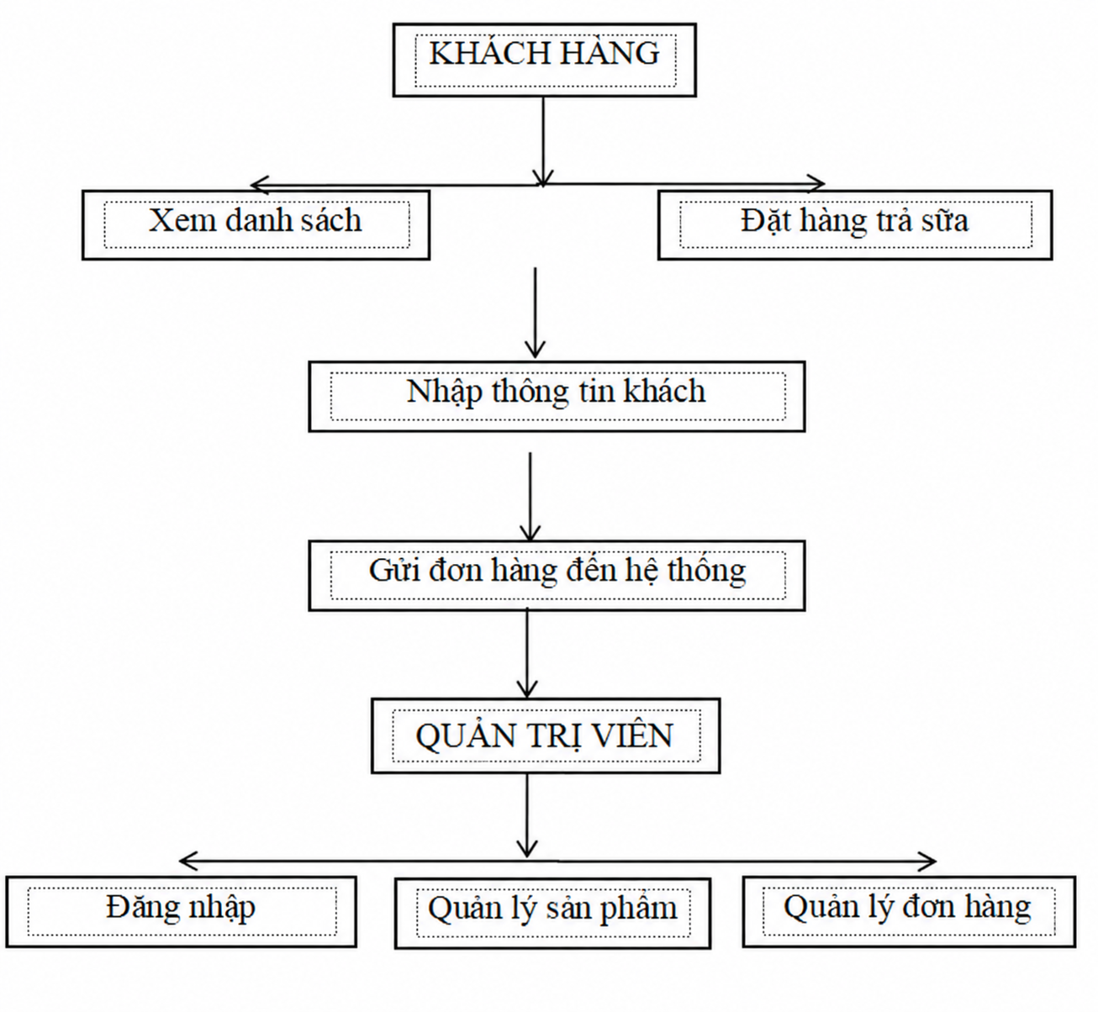
Hình 2.1: Sơ đồ hoạt động đặt hàng

Yêu cầu chức năng
Sau khi tìm hiểu và phân tích nhu cầu của hệ thống, em nhận thấy website bán trà sữa cần có một số chức năng cơ bản để đáp ứng nhu cầu của người dùng và hỗ trợ việc quản lý của cửa hàng. Cụ thể:
Đối với khách hàng:
- Khách hàng có thể xem danh sách các sản phẩm trà sữa đang được bán trên website.
- Có thể xem thông tin chi tiết của từng sản phẩm như tên sản phẩm, giá bán và hình ảnh minh họa.
- Có thể đăng ký tài khoản mới để sử dụng các chức năng của hệ thống.
- Có thể đăng nhập và đăng xuất tài khoản.
- Có thể thêm sản phẩm vào giỏ hàng.
- Có thể thay đổi số lượng hoặc xóa sản phẩm trong giỏ hàng.
- Có thể thực hiện đặt hàng hoặc mô phỏng quá trình đặt hàng cơ bản.
Đối với quản trị viên:
- Quản lý danh mục sản phẩm.
- Thêm, sửa và xóa thông tin sản phẩm.
- Quản lý thông tin tài khoản người dùng.
- Theo dõi và quản lý thông tin đơn hàng.
- Cập nhật dữ liệu của hệ thống khi cần thiết.
Những chức năng trên là cơ sở để xây dựng website bán trà sữa, giúp người dùng dễ dàng tìm kiếm và lựa chọn sản phẩm, đồng thời hỗ trợ cửa hàng quản lý thông tin một cách thuận tiện hơn.

Mô hình cơ sở dữ liệu
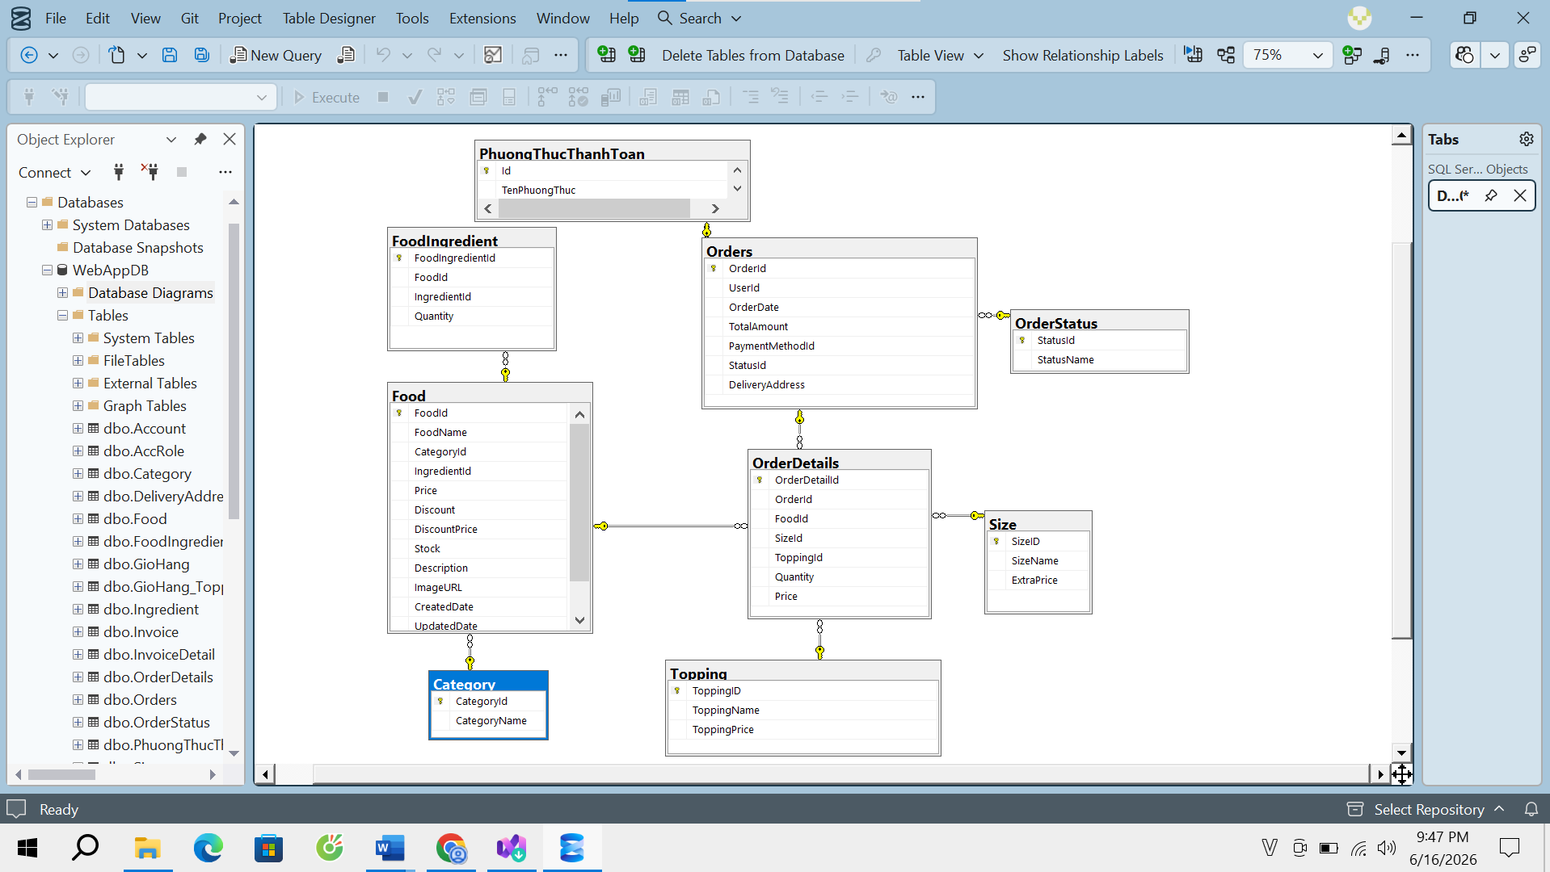
Hình 2.2: Sơ đồ cơ sở dữ liệu (Database Diagram)
Cơ sở dữ liệu của hệ thống website bán trà sữa được xây dựng gồm nhiều bảng chính như: Phuongthucthanhtoan, Foodgredient, Orders, OrderStatus, Food,OrderDetails, Size,Category, Topping….
Trong đó bảng PhuongThucThanhToan và OrderStatus hỗ trợ quản lý phương thức thanh toán và trạng thái đơn hàng; bảng FoodIngredient quản lý nguyên liệu và thành phần của từng món; bảng Orders và OrderDetails được sử dụng để quản lý thông tin đơn hàng và chi tiết từng sản phẩm trong đơn hàng; bảng Category hỗ trợ phân loại sản phẩm v.v…
Do em sử dụng ASP.NET MVC kết hợp Entity Framework nên em giữ nguyên tên bảng bằng tiếng Anh theo framework và source code để thuận tiện trong quá trình lập trình và dễ phát triển các chức năng sau này.
Mô tả các chức năng trong bảng:
- Bảng PhuongThucThanhToan: dùng để lưu các phương thức thanh toán mà hệ thống hỗ trợ, ví dụ như thanh toán khi nhận hàng hoặc chuyển khoản.
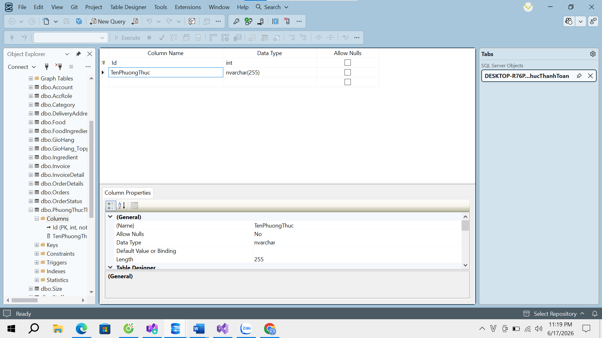
Hình 2.3:Thiết kế bảng phương thức thanh toán

- Bảng Foodlngredient: dùng để quản lý mối quan hệ giữa sản phẩm và nguyên liệu, cho biết một sản phẩm được tạo thành từ những nguyên liệu nào.

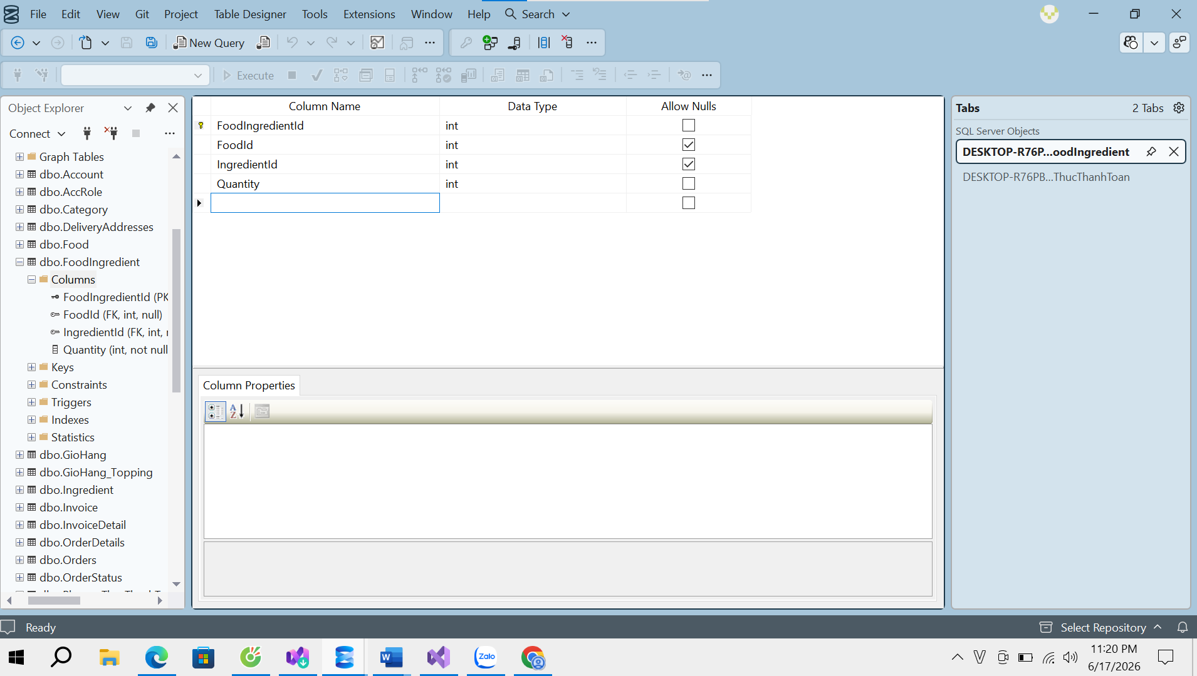
Hình 2.4: Thiết kế bảng nguyên liệu sản phẩm
- Bảng Orders: dùng để lưu thông tin đơn hàng của khách hàng như ngày đặt hàng, tổng tiền, phương thức thanh toán và trạng thái đơn hàng.
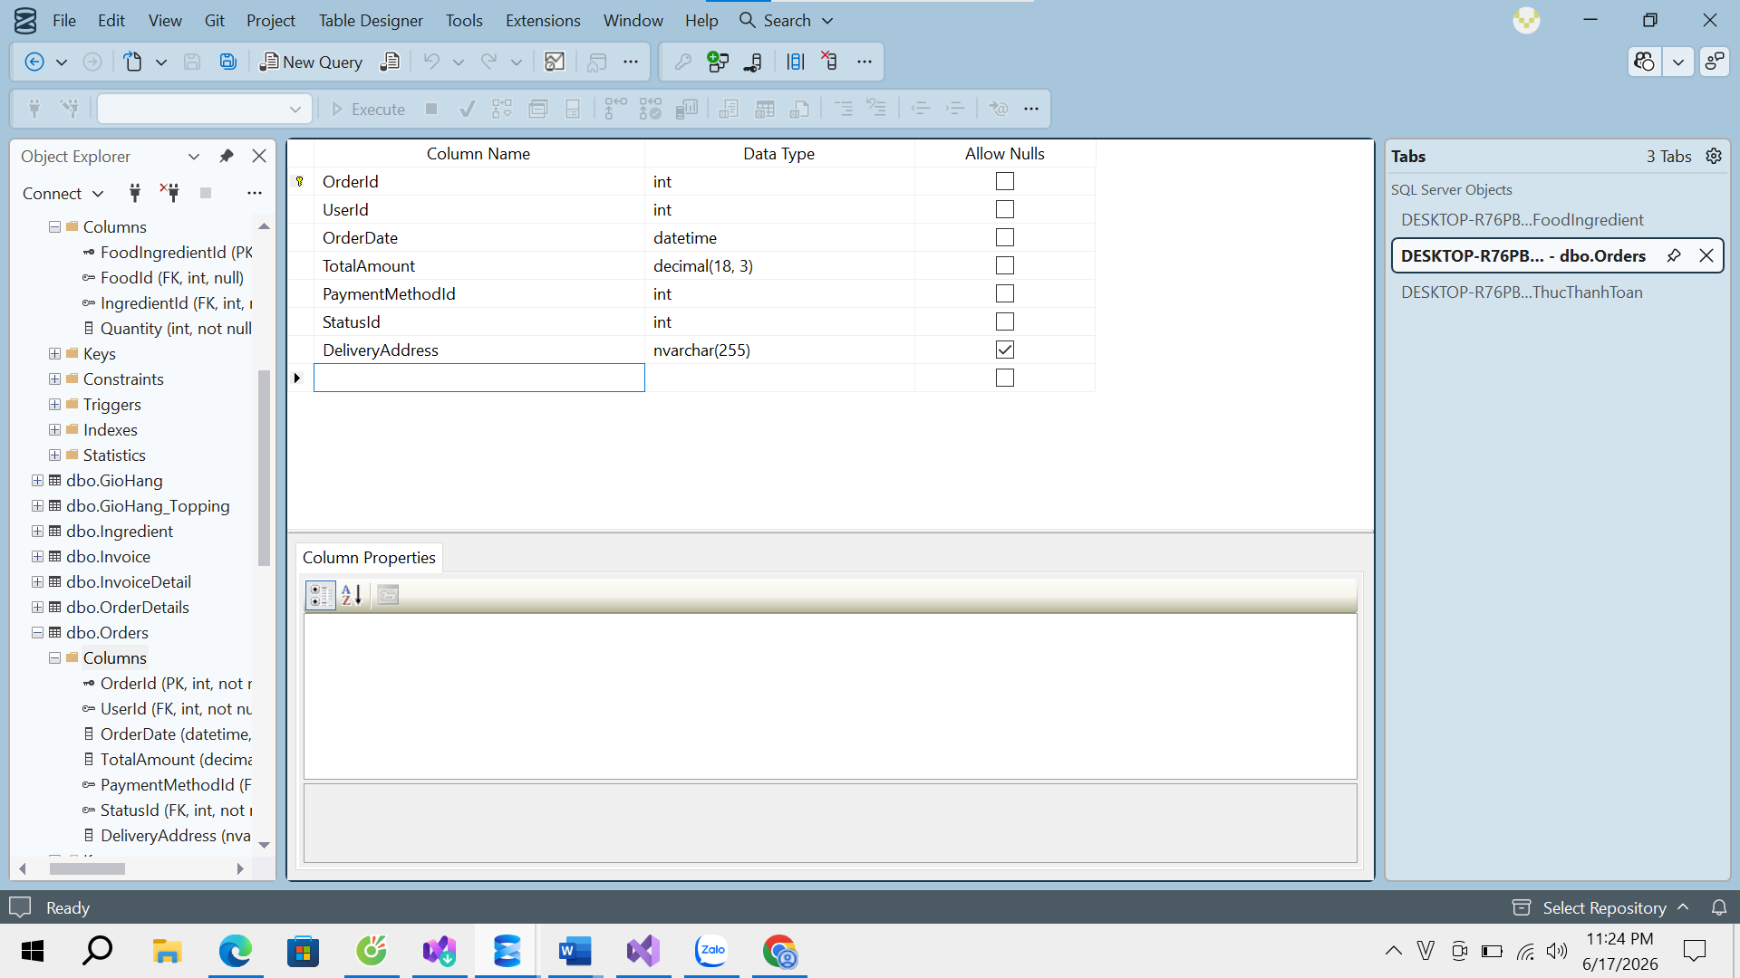
Hình 2.5: Thiết kế bảng đơn hàng

- Bảng Food: dùng để lưu thông tin chi tiết của sản phẩm như tên sản phẩm, giá bán, hình ảnh, mô tả và số lượng tồn
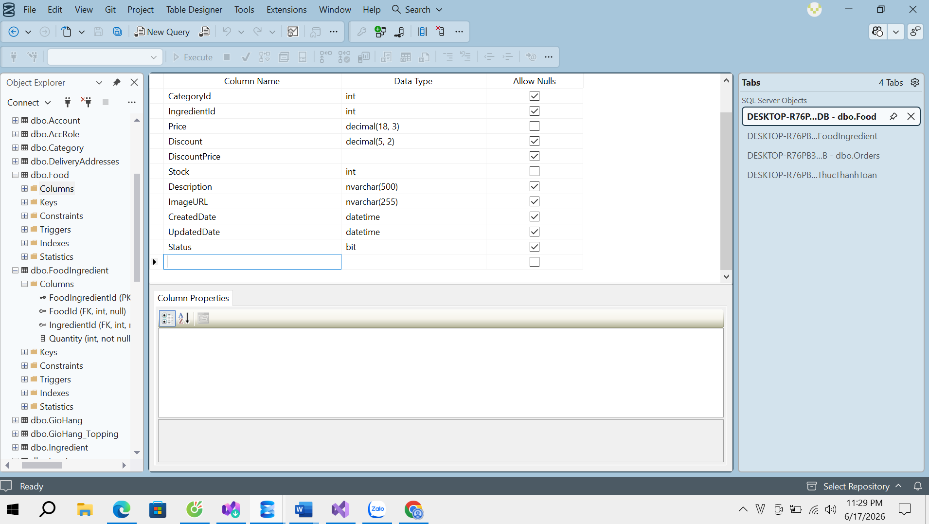
Hình 2.6: Thiết kế bảng sản phẩm
- Bảng category: dùng để lưu thông tin danh mục sản phẩm của cửa hàng, giúp phân loại các loại trà sữa và thức uống khác.
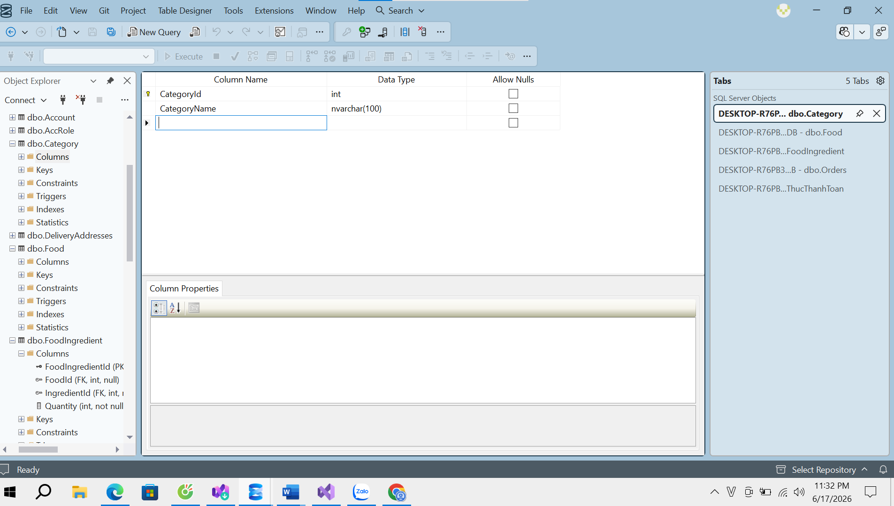
Hình 2.7: Thiết kế bảng danh mục sản phẩm

- Bảng OrderDetails: dùng để lưu chi tiết các sản phẩm có trong từng đơn hàng, bao gồm sản phẩm, kích cỡ, topping, số lượng và đơn giá.
- Bảng Size: dùng để lưu thông tin kích cỡ của sản phẩm nhằm đáp ứng nhu cầu lựa chọn của khách hàng. Ví dụ size S, M, L.
- Bảng Topping: dùng để lưu thông tin các loại topping có thể thêm vào đồ uống và giá tiền tương ứng.
- Bảng OrderStatus: dùng để quản lý trạng thái xử lý của đơn hàng như chờ xác nhận, đang giao hàng hoặc đã hoàn thành.

Lược đồ Use Case
Lược đồ Use Case mô tả sự tương tác giữa các tác nhân với hệ thống website bán trà sữa. Trong đó, khách hàng thực hiện các thao tác liên quan đến việc mua hàng như xem sản phẩm, tìm kiếm và đặt hàng. Quản trị viên thực hiện các chức năng quản lý nhằm duy trì và vận hành hệ thống.
Thông qua sơ đồ Use Case, có thể xác định rõ các chức năng chính của hệ thống, giúp cho việc phân tích, thiết kế và phát triển hệ thống được thực hiện một cách hiệu quả và chính xác.
Hệ thống website bán trà sữa bao gồm hai tác nhân chính sau:
Khách hàng (Customer): Là người sử dụng website để thực hiện các thao tác như xem danh sách sản phẩm, tìm kiếm sản phẩm, đăng ký tài khoản, đăng nhập và đặt hàng. Sau khi đặt hàng, khách hàng có thể theo dõi thông tin đơn hàng của mình.
Quản trị viên (Admin): Là người quản lý hệ thống, có quyền truy cập và thực hiện các chức năng quản lý như thêm, sửa, xóa sản phẩm, quản lý loại sản phẩm, thương hiệu, quản lý đơn hàng và thông tin khách hàng nhằm đảm bảo hệ thống hoạt động hiệu quả.
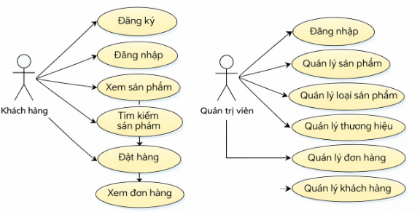
Hình 2.8: Sơ đồ Use Case hệ thống
Thông qua sơ đồ Use Case, có thể xác định rõ các chức năng chính của hệ thống, giúp cho việc phân tích, thiết kế và phát triển hệ thống được thực hiện một cách hiệu quả và chính xác.
Đặc tả Use Case:
Use Case: Đăng ký
- Tác nhân: Khách hàng
- Mô tả: Khách hàng tạo tài khoản mới để sử dụng hệ thống
- Điều kiện: Chưa có tài khoản trong hệ thống
- Luồng chính:
- Khách hàng truy cập chức năng đăng ký
- Nhập thông tin cá nhân
- Nhập tên đăng nhập và mật khẩu
- Xác nhận đăng ký
- Hệ thống lưu thông tin tài khoản
Kết quả: Tài khoản được tạo thành công
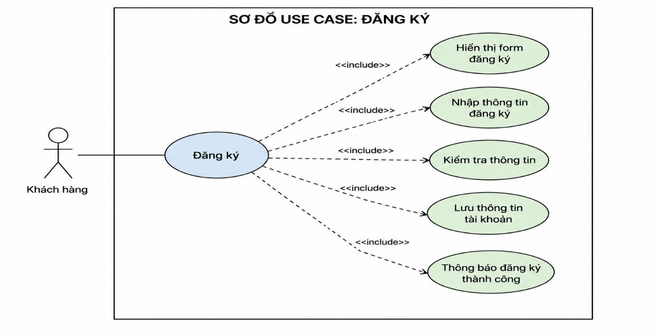
Hình 2.9: Sơ đồ Use Case đăng ký
Use Case: Đăng nhập
- Tác nhân: Khách hàng, Quản trị viên
- Mô tả: Người dùng đăng nhập vào hệ thống để sử dụng các chức năng
- Điều kiện: Đã có tài khoản hợp lệ
- Luồng chính:
- Người dùng truy cập chức năng đăng nhập
- Nhập tên đăng nhập và mật khẩu
- Hệ thống kiểm tra thông tin
- Hệ thống cho phép truy cập vào hệ thống
Kết quả: Người dùng đăng nhập thành công
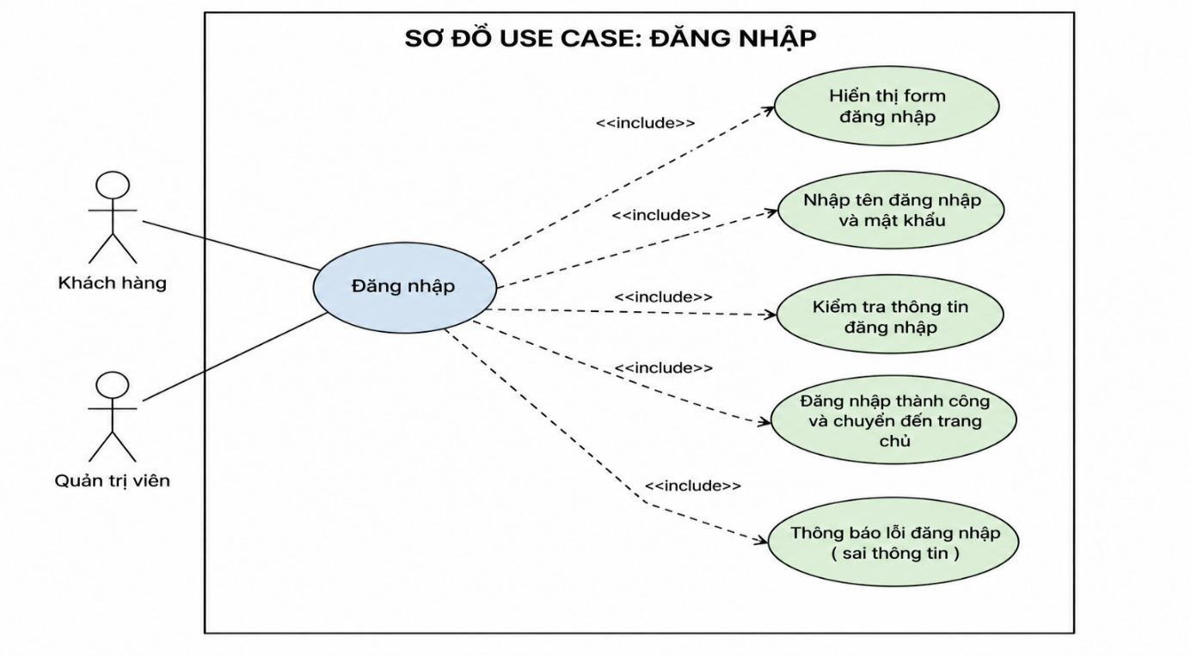
Hình 2.10: Sơ đồ Use Case đăng nhập
Use Case: Xem sản phẩm
- Tác nhân: Khách hàng
- Mô tả: Khách hàng xem danh sách các sản phẩm hiện có trong hệ thống
- Điều kiện: Hệ thống có dữ liệu sản phẩm
- Luồng chính:
- Khách hàng truy cập trang sản phẩm
- Hệ thống hiển thị danh sách sản phẩm
- Khách hàng xem thông tin chi tiết sản phẩm
Kết quả: Danh sách sản phẩm được hiển thị
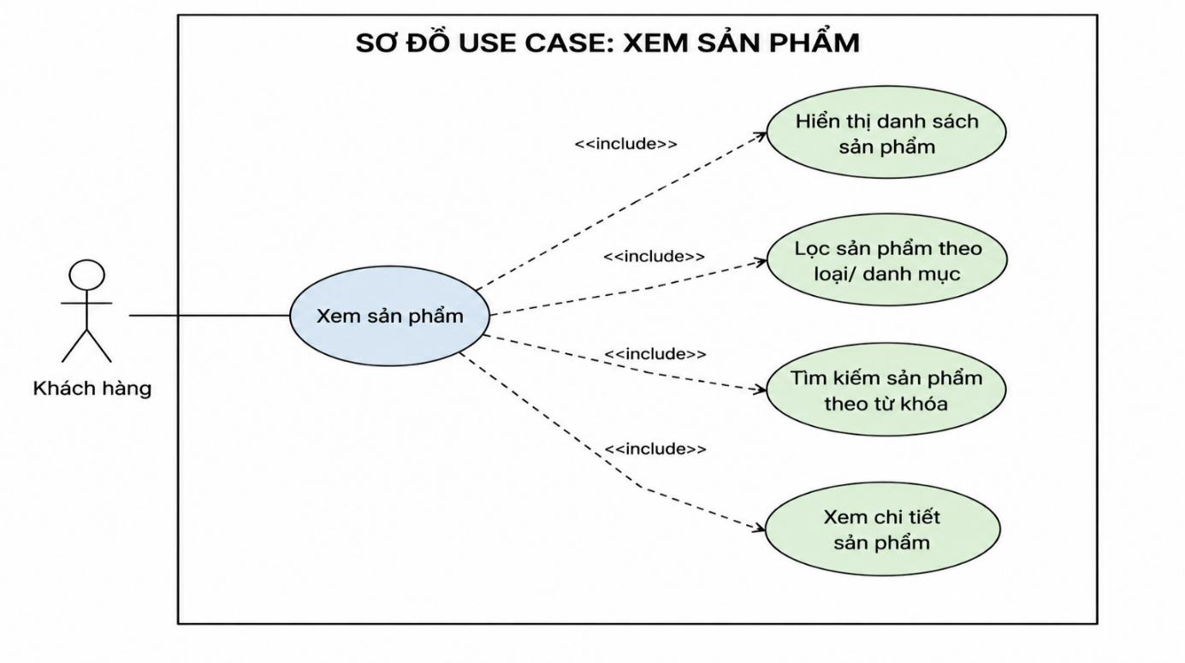
Hình 2.11: Sơ đồ Use Case xem sản phẩm
Use Case: Tìm kiếm sản phẩm
- Tác nhân: Khách hàng
- Mô tả: Khách hàng tìm kiếm sản phẩm theo tên hoặc loại sản phẩm
- Điều kiện: Hệ thống có dữ liệu sản phẩm
- Luồng chính:
- Khách hàng nhập từ khóa tìm kiếm
- Hệ thống xử lý yêu cầu tìm kiếm
- Hệ thống hiển thị kết quả phù hợp
Kết quả: Danh sách sản phẩm phù hợp được hiển thị
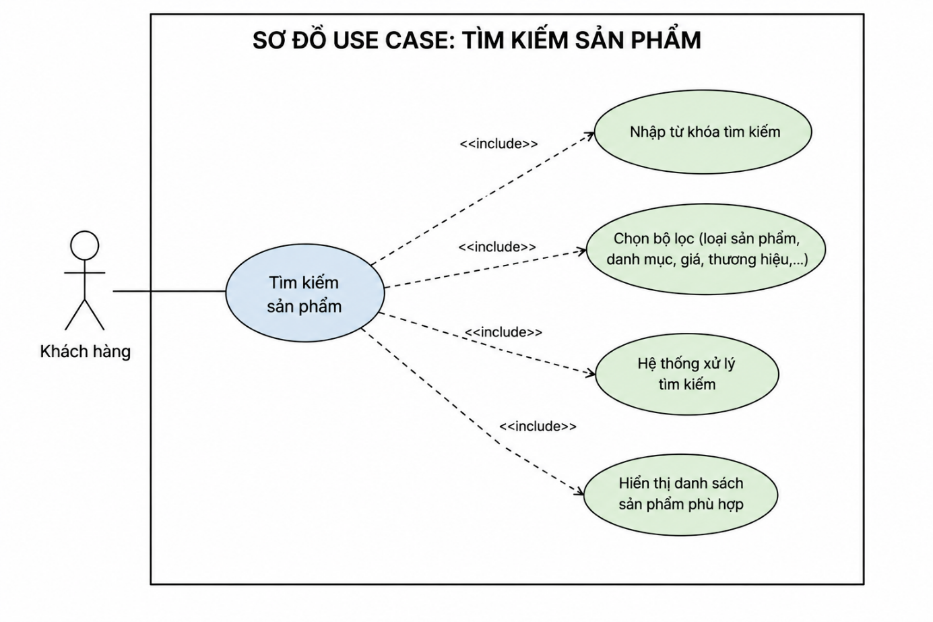
Hình 2.12: Sơ đồ Use Case tìm kiếm sản phẩm
Use Case: Quản lý đơn hàng
- Tác nhân: Quản trị viên
- Mô tả: Quản trị viên theo dõi và cập nhật trạng thái đơn hàng
- Điều kiện: Đã đăng nhập với quyền quản trị
- Luồng chính:
- Quản trị viên truy cập chức năng quản lý đơn hàng
- Xem danh sách đơn hàng
- Cập nhật trạng thái đơn hàng
- Hệ thống lưu thay đổi
Kết quả: Thông tin đơn hàng được cập nhật
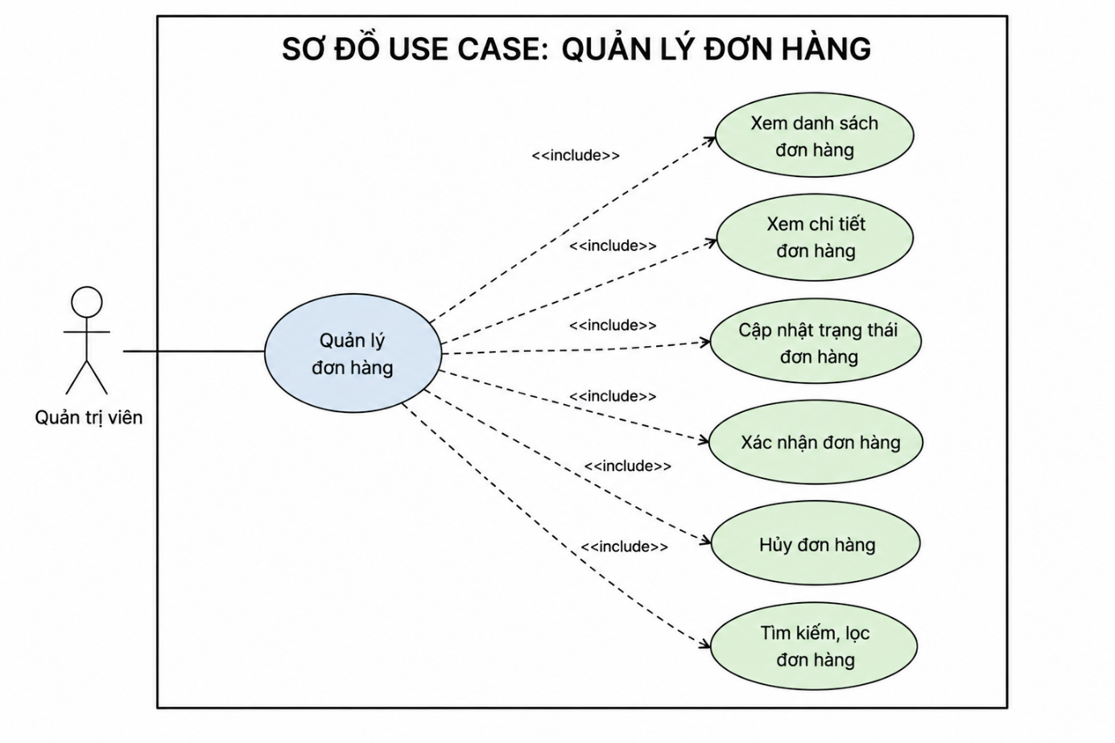
Hình 2.13: Sơ đồ Use Case quản lý đơn hàng
Use Case: Đặt hàng
- Tác nhân: Khách hàng
- Mô tả: Khách hàng thực hiện đặt mua các sản phẩm đã chọn
- Điều kiện: Đã đăng nhập
- Luồng chính:
- Khách hàng chọn sản phẩm
- Thêm vào giỏ hàng
- Nhập thông tin nhận hàng
- Xác nhận đặt hàng
- Hệ thống lưu đơn hàng
Kết quả: Đơn hàng được tạo thành công
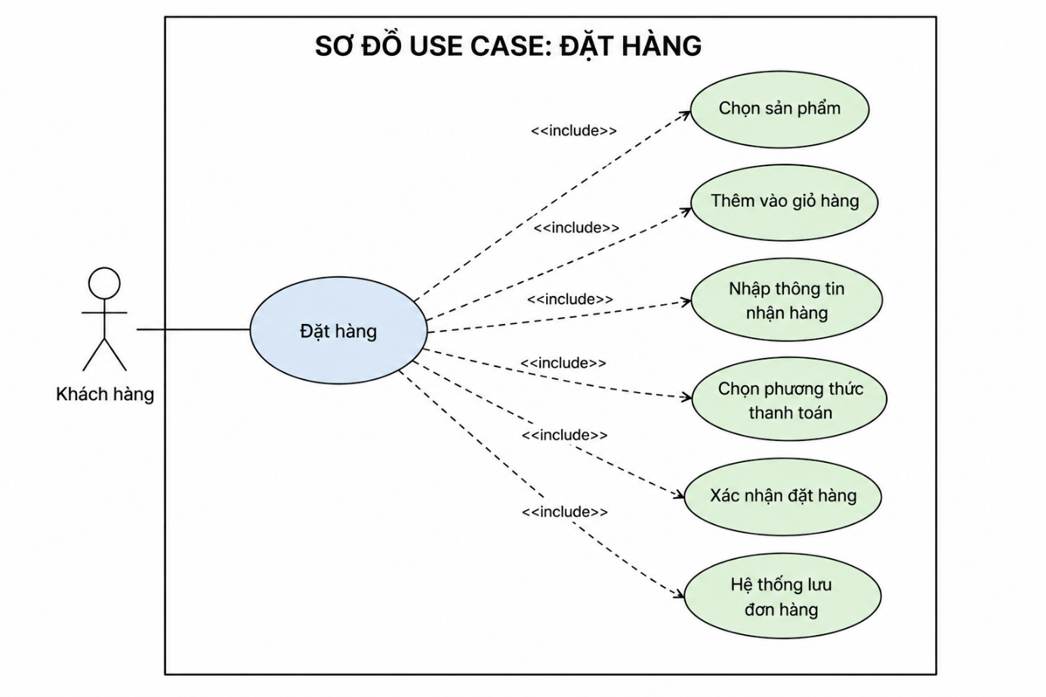
Hình 2.14: Sơ đồ Use case đặt hàng
Use Case: Quản lý sản phẩm
- Tác nhân: Quản trị viên
- Mô tả: Quản trị viên thực hiện thêm, sửa, xóa sản phẩm trong hệ thống
- Điều kiện: Đã đăng nhập với quyền quản trị
- Luồng chính:
- Quản trị viên truy cập chức năng quản lý sản phẩm
- Chọn thêm/sửa/xóa sản phẩm
- Nhập hoặc chỉnh sửa thông tin sản phẩm
- Hệ thống lưu thay đổi
Kết quả: Thông tin sản phẩm được cập nhật
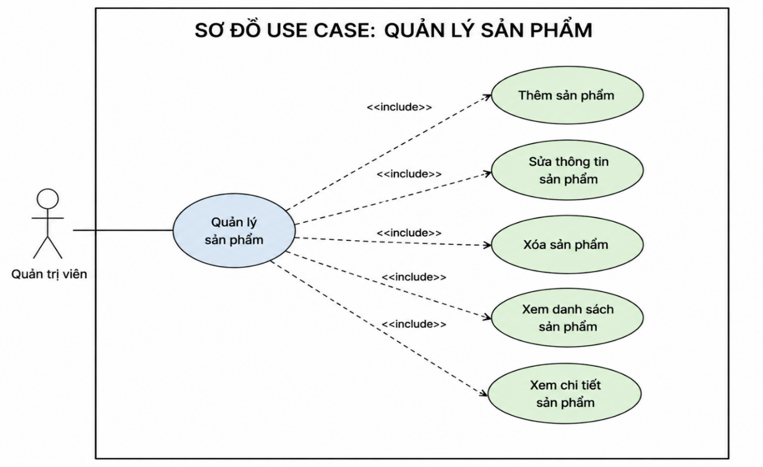
Hình 2.15: Sơ đồ Use Case quản lý sản phẩm

KẾT QUẢ NGHIÊN CỨU

Kết quả đạt được
Sau quá trình thực hiện đề tài, em đã tìm hiểu và bước đầu áp dụng công nghệ ASP.NET MVC để xây dựng website bán trà sữa, kết hợp với SQL Server để thiết kế và quản lý cơ sở dữ liệu. Đề tài đã thực hiện được một số nội dung như phân tích yêu cầu, xây dựng cấu trúc hệ thống, thiết kế cơ sở dữ liệu và phát triển một số giao diện cơ bản của website. Thông qua quá trình này, em có cơ hội làm quen với các bước xây dựng một ứng dụng web, từ khâu thiết kế đến triển khai trên môi trường phát triển. Tuy nhiên, do hạn chế về thời gian và kinh nghiệm thực tế, một số chức năng của hệ thống vẫn chưa được hoàn thiện và sẽ tiếp tục được bổ sung, cải thiện trong thời gian tới để website đầy đủ và đáp ứng tốt hơn nhu cầu sử dụng.

Giao diện của website

Giao diện trang chủ
Trang chủ là giao diện đầu tiên khi người dùng truy cập vào website Rosabelle Tea. Giao diện được thiết kế đơn giản, dễ nhìn với tông màu nhẹ nhàng tạo cảm giác thân thiện cho người dùng.
Trên đầu trang là thanh menu chứa các chức năng như Trang chủ, Sản phẩm, Giới thiệu, Liên hệ và Thẻ thành viên. Bên cạnh đó còn có ô tìm kiếm giúp người dùng tìm sản phẩm nhanh hơn, cùng các biểu tượng giỏ hàng và tài khoản.

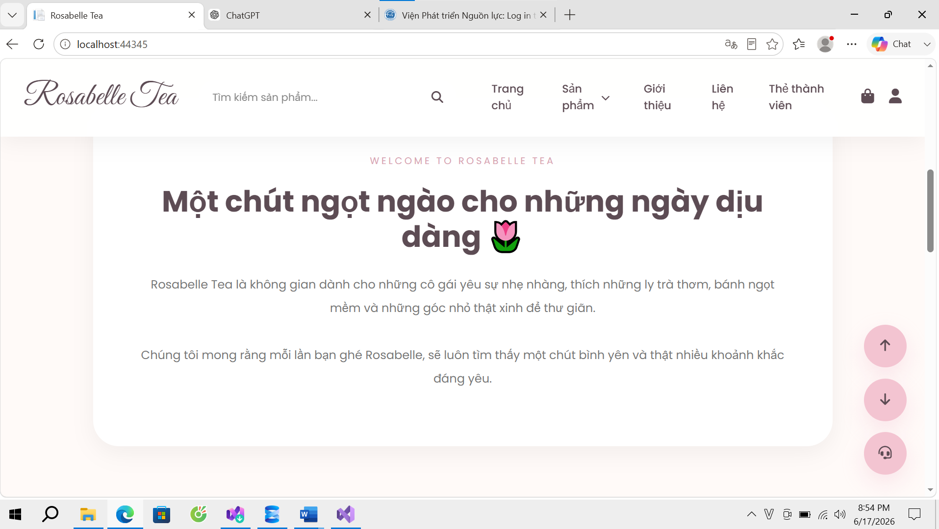
Hình 3.1: Giao diện trang chủ

Giao diện danh mục và sản phẩm
Giao diện danh mục và sản phẩm giúp người dùng dễ dàng tìm kiếm và lựa chọn các sản phẩm trà sữa trên website. Các sản phẩm được sắp xếp theo từng danh mục nhằm thuận tiện cho việc theo dõi và tìm kiếm.
Mỗi sản phẩm hiển thị các thông tin cơ bản như tên sản phẩm, hình ảnh và giá bán. Người dùng có thể xem chi tiết sản phẩm hoặc thực hiện các thao tác mua hàng trực tiếp trên giao diện.
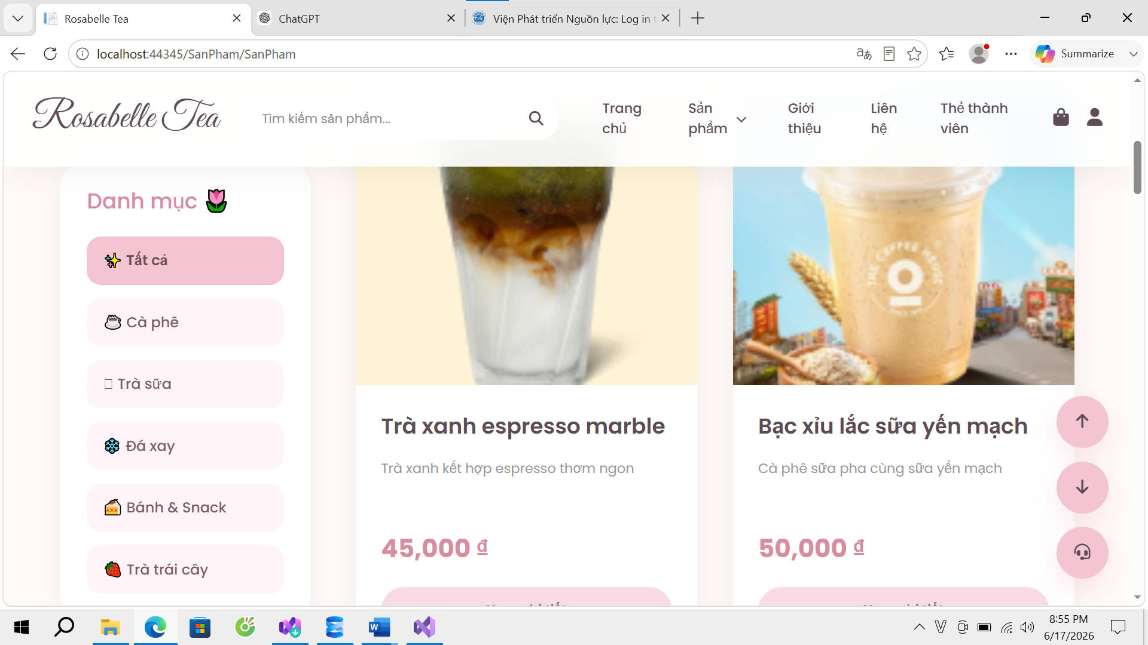
Hình 3.2: Giao diện danh mục và sản phẩm

Giao diện trang giỏ hàng
Trang giỏ hàng giúp người dùng kiểm tra lại các sản phẩm đã chọn trước khi đặt hàng. Tại đây hiển thị danh sách sản phẩm cùng các thông tin như tên sản phẩm, hình ảnh, số lượng và giá tiền.
Người dùng có thể thay đổi số lượng sản phẩm hoặc xóa những sản phẩm không muốn mua. Hệ thống sẽ tự động cập nhật tổng tiền của đơn hàng sau khi có thay đổi.
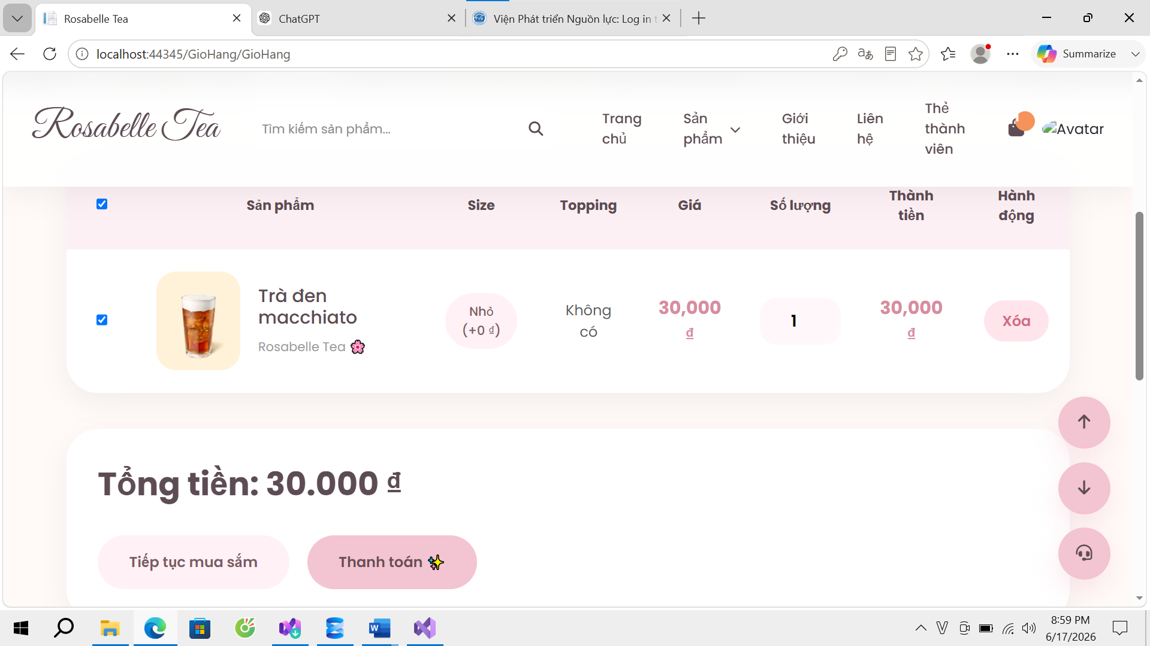
Hình 3.3: Giao diện trang giỏ hàng

Giao diện trang đặt hàng
Trang đặt hàng cho phép người dùng nhập các thông tin cần thiết để hoàn tất quá trình mua hàng. Tại đây, người dùng cần cung cấp thông tin như họ tên, số điện thoại, địa chỉ nhận hàng và các thông tin liên quan khác.

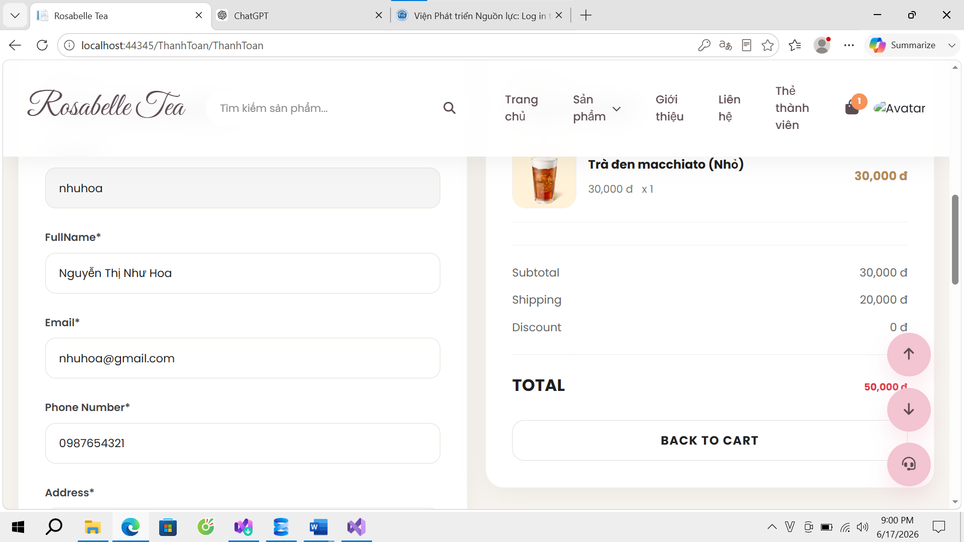
Hình 3.4: Giao diện trang đặt hàng

Giao diện trang quản lý nước uống
Trang quản lý nước uống được xây dựng dành cho quản trị viên nhằm thực hiện việc quản lý các sản phẩm của cửa hàng. Tại đây, người quản trị có thể xem danh sách các loại nước uống hiện có trong hệ thống cùng các thông tin như tên sản phẩm, giá bán, hình ảnh và mô tả.
Ngoài ra, trang còn hỗ trợ các chức năng thêm mới, chỉnh sửa và xóa sản phẩm. Nhờ đó, việc cập nhật danh mục nước uống được thực hiện nhanh chóng và thuận tiện, giúp hệ thống luôn đảm bảo tính chính xác của dữ liệu.

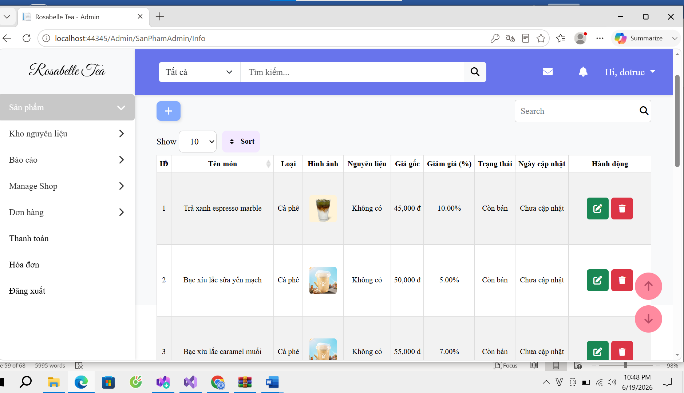
Hình 3.5: Giao diện trang quản lý nước uống

Giao diện trang đăng nhập
Trang đăng nhập cho phép người dùng truy cập vào hệ thống bằng tài khoản đã đăng ký. Tại giao diện này, người dùng cần nhập tên đăng nhập và mật khẩu để xác thực thông tin.

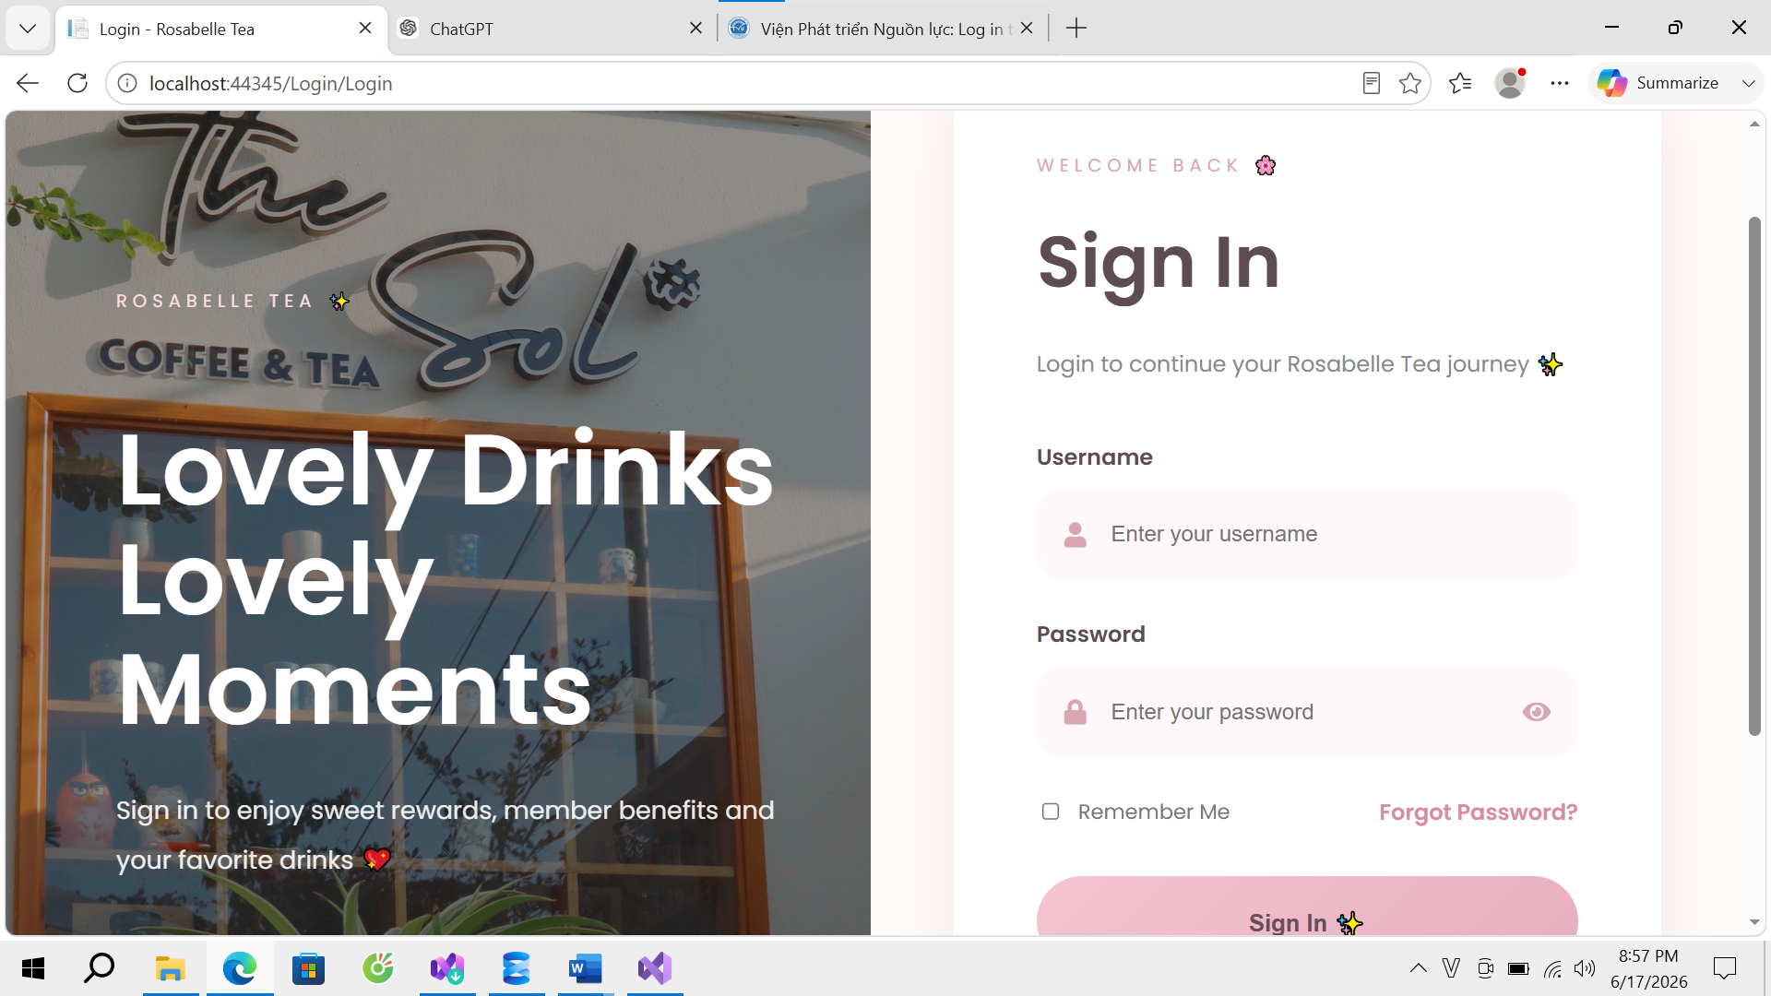
Hình 3.6: Giao diện trang đăng nhập

Giao diện trang đăng ký
Trang đăng ký cho phép người dùng tạo tài khoản mới để sử dụng các chức năng của website. Tại giao diện này, người dùng cần nhập các thông tin cá nhân như họ tên, tên đăng nhập, email, số điện thoại và mật khẩu.
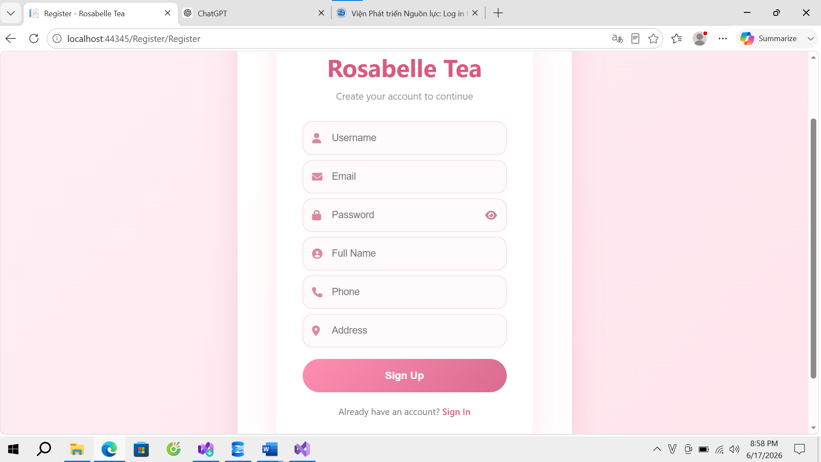
Hình 3.7: Giao diện trang đăng ký

KẾT LUẬN VÀ HƯỚNG PHÁT TRIỂN

Kết quả đạt được
Tính năng đã hoàn thiện:
- Thiết kế cơ sở dữ liệu cho hệ thống bán trà sữa.
- Xây dựng giao diện website cơ bản.
- Thực hiện chức năng hiển thị danh sách sản phẩm.
- Xây dựng chức năng quản lý sản phẩm và đơn hàng.
- Kết nối và thao tác dữ liệu với SQL Server.
Đánh giá
Thuận lợi:
- Được giảng viên hướng dẫn hỗ trợ trong quá trình thực hiện đề tài.
- Được học và tìm hiểu về ASP.NET MVC trong quá trình thực hiện đề tài.
- Có nhiều tài liệu tham khảo trên Internet.
- Visual Studio hỗ trợ tốt cho việc xây dựng và chạy ứng dụng web.
- Đề tài có tính thực tế, dễ tìm hiểu và triển khai.
Khó khăn:
- Ban đầu còn gặp khó khăn trong việc tìm hiểu mô hình MVC và cách tổ chức chương trình.
- Chưa có nhiều kinh nghiệm trong việc xây dựng ứng dụng web hoàn chỉnh.
- Gặp khó khăn trong quá trình thiết kế cơ sở dữ liệu và liên kết các bảng.
- Việc xử lý lỗi và kết nối cơ sở dữ liệu mất nhiều thời gian.
- Thời gian thực hiện đề tài còn hạn chế nên một số chức năng chưa được phát triển đầy đủ.

Hướng phát triển
Trong thời gian tới, đề tài có thể được nghiên cứu và phát triển theo các hướng sau:
- Nghiên cứu tích hợp chức năng thanh toán trực tuyến thông qua ví điện tử hoặc ngân hàng.
- Phát triển hệ thống quản lý khách hàng, tích điểm và khuyến mãi.
- Bổ sung chức năng đánh giá, nhận xét sản phẩm từ khách hàng.
- Nghiên cứu ứng dụng công nghệ bảo mật nhằm nâng cao độ an toàn cho hệ thống.
- Phát triển giao diện tương thích tốt hơn trên các thiết bị di động.
- Mở rộng hệ thống để đáp ứng quy mô kinh doanh lớn hơn trong tương lai.

TÀI LIỆU THAM KHẢO
[1] Microsoft, “ASP.NET MVC Overview.” [Online]. Available:
https://learn.microsoft.com/aspnet/mvc
[2] Microsoft, “C# Documentation.” [Online]. Available:https://learn.microsoft.com/dotnet/csharp
[3] Microsoft, “SQL Server Documentation.” [Online]. Available:
https://learn.microsoft.com/sql/sql-server
[4] Microsoft, “Entity Framework Documentation.” [Online]. Available:
https://learn.microsoft.com/ef
[5] GitHub, “GitHub Docs.” [Online]. Available:
https://docs.github.com
[6] GitHub, “GitHub Skills.” [Online]. Available:
https://skills.github.com

